DESCRIZIONE DEL CAMPIONE REGIONALE della PUGLIA

Nella Regione Puglia sono state campionate 113 classi per la scuola secondaria di I grado (Classe I e III) e 64 classi di per la scuola secondario di II grado (Classe II), per un totale di 177 classi hanno restituito i questionari compilati 172 classi con una rispondenza complessiva del 97,2%.

ANALISI DEL CONTESTO FAMIGLIARE

La famiglia, insieme alla scuola e al mondo dei pari, è l’ambito nel quale gli adolescenti iniziano a costruire la propria identità personale e il proprio ruolo sociale. Attraverso la ridefinizione dei rapporti con i genitori e, contemporaneamente, ad un più intenso investimento nelle relazioni amicali, avviano una progressiva acquisizione di autonomia con precipue componenti affettive, ideative e sociali.

Tabella 2.1 Tipologia di famiglia (%)
 | %
Madre e padre (no altri adulti) | 84,5
Solo madre | 10,8
Solo padre | 1,2
Famiglia ricostituita (padre o madre biologici più nuovo coniuge) | 2,5
Altra sistemazione senza genitori o parenti/nonni | 1
Totale | 100

QUALITA’ DELLE RELAZIONI CON I GENITORI

Tabella 2.3: Quanto è facile per te parlare con tuo padre di cose che ti preoccupano veramente?, per età (%)
 | 11 anni (%) | 13 anni (%) | 15 anni (%)
Molto facile | 44,4 | 26,9 | 18,5
Facile | 31,8 | 32,3 | 33
Difficile | 15,2 | 24,1 | 27
Molto difficile | 6 | 12,7 | 17,6
Non ho o non vedo mai questa persona | 2,6 | 3,9 | 3,9
Totale | 100 | 100 | 100
Tabella 2.4: Quanto è facile per te parlare con tua madre di cose che ti preoccupano veramente?, per età (%)
 | 11 anni (%) | 13 anni (%) | 15 anni (%)
Molto facile | 65,5 | 42,7 | 34,3
Facile | 24,2 | 36,1 | 39
Difficile | 6,6 | 14,4 | 18
Molto difficile | 3 | 6,1 | 7,6
Non ho o non vedo mai questa persona | 0,6 | 0,8 | 1
Totale | 100 | 100 | 100

STATUS SOCIO-ECONOMICO FAMILIARE

lo status socio-economico è rappresentato da una misura composita che incorpora lo status economico (reddito), lo status sociale (educazione) e lo status professionale (occupazione) così come definito dai seguenti indicatori:
- status economico (reddito): il primo indicatore è relativo al livello dei consumi, che viene assunto come proxy per valutare il reddito (in quanto quest’ultimo è difficilmente conosciuto e definito dai ragazzi). Si cerca dunque di valutare il benessere economico oggettivo, o livello di agiatezza, attraverso la rilevazione della presenza di beni comuni con lo strumento della scala FAS (Family Affluence Scale, scala di agiatezza/ricchezza familiare). Le risposte sono state sommate e i punteggi totali del FAS sono stati divisi in tre gruppi (basso, medio, alto);
- status sociale (istruzione): il secondo indicatore si riferisce al livello di istruzione dei genitori;
- status professionale (occupazionale): il terzo indicatore si riferisce all’occupazione dei genitori.

un quarto elemento di valutazione relativo alla percezione che i ragazzi hanno dello stato di benessere della propria famiglia;

ai ragazzi viene infatti chiesto di indicare quanto pensino stia bene la propria famiglia dal punto di vista economico

L’AMBIENTE SCOLASTICO

Le caratteristiche strutturali e organizzative della scuola sono in grado di influenzare il benessere e l’adattamento dell’adolescente². È stato chiesto ai dirigenti scolastici di rispondere ad alcune domande che potessero evidenziare le caratteristiche della scuola in termini di aspetti strutturali e organizzativi e in termini di misure di promozione alla salute adottate, per poter accostare queste informazioni a quelle rilevate dagli studenti, favorendo una miglior comprensione delle differenze negli esiti di salute e comportamenti ad essa associati dei ragazzi.
Tabella 3.1 Risorse strutturali della scuola e loro adeguatezza (%)
 | Completamente d’accordo | D’accordo | In disaccordo | Completamente in disaccordo
Il cortile è in buone condizioni | 6,1 | 41,2 | 41,2 | 9,8
La palestra è in buone condizioni | 8,8 | 49,1 | 29,8 | 8,8
I laboratori didattici sono attrezzati | 8,9 | 54,9 | 28,3 | 0,9
Le classi soddisfano i bisogni di insegnanti e alunni | 7,2 | 63,1 | 24,3 | 4,5
La scuola necessita di restauro | 28,4 | 48,6 | 16,5 | 4,6

il 48,6% dei Dirigenti Scolastici si dichiara ‘d’accordo’ sulla necessità di sottoporre la propria scuola a restauri, ed il 7,2% ‘completamente d’accordo’ sull’adeguatezza delle classi nel soddisfare bisogno di insegnanti e alunni
Il questionario rivolto ai Dirigenti scolastici ha permesso di esplorare anche le aventuali attività di promozione alla salute adottate dalla scuola per favorire negli studenti lo sviluppo e l’acquisizione di competenze in aree significative per il benessere (figura 3.1).

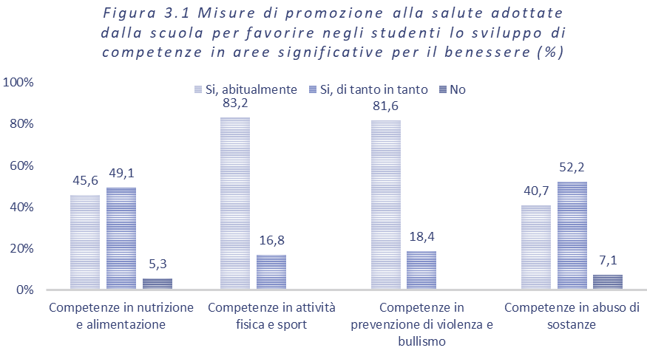

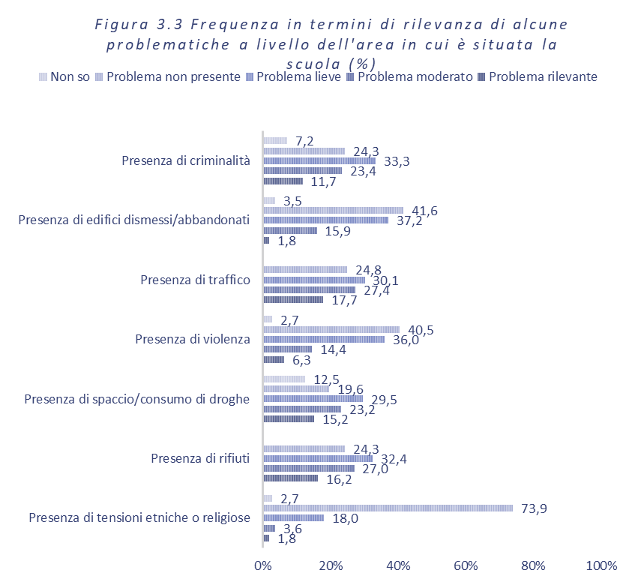

RAPPORTO CON GLI INSEGNANTI

La qualità del rapporto con gli insegnanti è considerata una delle componenti che maggiormente contribuisce all’adattamento scolastico dell’adolescente³⁻⁴.
Una relazione positiva con i propri insegnanti è associata ad un maggior utilizzo di strategie di coping attivo a scuola¹, è predittiva di un migliore adattamento comportamentale e scolastico⁵⁻⁶, ed influenza il successo scolastico⁷⁻⁸.

BULLISMO E CYBERBULLISMO
Il recente report dell’Unesco¹⁶ che descrive il fenomeno del bullismo in 71 paesi del mondo dice che l’Italia è tra i paesi a minore prevalenza ed è nel gruppo di quelli con trend in riduzione. Il fenomeno è maggiormente rappresentato nelle fasce d’età più giovani e si manifesta in modo differente tra i due generi: manifestazioni più frequentemente di tipo fisico nei maschi e di tipo verbale e psicologico nelle ragazze¹⁶. Per quel che riguarda il fenomeno del cyber bullismo, ancora poco esplorato, in un recente lavoro che ha coinvolto 7 paesi tra cui l’Italia, il fenomeno sembra essere in aumento¹⁷

L’HBSC ha approfondito il tema del bullismo e delle relazioni violente chiedendo ai ragazzi con quale frequenza avessero subito atti di bullismo a scuola nel corso degli ultimi due mesi.
Tabella 3.9 Quante volte hai subito atti di bullismo negli ultimi due mesi, per età (%)
 | 11 anni (%) | 13 anni (%) | 15 anni (%)
Non sono stato oggetto di bullismo | 82,6 | 86,2 | 91,3
Una o due volte | 9,3 | 9 | 5,7
Due o tre volte al mese | 3,1 | 2,1 | 1,2
Circa una volta alla settimana | 2,3 | 1,1 | 0,8
Più volte alla settimana | 2,6 | 1,7 | 1

Si evidenzia che la maggior parte dei ragazzi, a prescindere dal’età, non ha subito azioni di cyberbullismo

SPORT E TEMPO LIBERO

L'attività fisica regolare aiuta a prevenire e curare le malattie non trasmissibili come le patologie cardiache, ictus, diabete, cancro, ipertensione. Aiuta a prevenire anche l’eccesso ponderale e può contribuire a migliorare la salute mentale, la qualità della vita e il benessere degli individui.
Ridurre i livelli di inattività fisica è una strategia fondamentale per diminuire il carico delle malattie, come indicato nel “Global action plan for the prevention and control of NCDs 2013-2020” dell’Organizzazione Mondiale della Sanità (OMS).
Secondo l’OMS, per i giovani (5-17 anni) i livelli raccomandati di attività fisica includono il gioco, lo sport, i trasporti, la ricreazione, l’educazione fisica, nel contesto delle attività di famiglia, scuola e comunità, in modo da accumulare quotidianamente almeno 60 minuti di attività motoria moderata-intensa.

Tabella 4.1 “Nell’ultima settimana quanti giorni hai fatto attività fisica per un totale di almeno 60 minuti al giorno?”, per età (%)
 | 11 anni (%) | 13 anni (%) | 15 anni (%)
Non faccio mai attività fisica | 4,4 | 7,7 | 18,5
Un giorno | 5,9 | 7,2 | 10,8
Due giorni | 26 | 25,4 | 16,7
Tre giorni | 18,3 | 20,8 | 20,2
Quattro giorni | 16,1 | 13,9 | 12,8
Cinque giorni | 11,2 | 10,2 | 8,2
Sei giorni | 5,5 | 5,1 | 4,6
Sette giorni | 12,7 | 9,9 | 8,1

COMPORTAMENTI SEDENTARI

I comportamenti sedentari, come ad esempio la visione della TV e l'uso dei device elettronici/videogiochi, sono negativamente associati con la salute e il benessere durante l'adolescenza
Alcuni studi evidenziano un legame tra questi comportamenti nei ragazzi e l’aumento dello stress, dell’ansia e del consumo di sostanze
FREQUENZA DELL’USO DI TELEVISIONE, COMPUTER E NUOVE FORME DI COMUNICAZIONE
L'utilizzo globale dei media tra gli adolescenti ha continuato a crescere negli ultimi dieci anni, aiutato dal recente aumento dell'uso del telefono cellulare; circa tre quarti degli adolescenti oggi possiedono uno smartphone, che consente l'accesso a Internet, streaming TV/video e "app" interattive, e circa un quarto si definisce "costantemente connesso" a Internet
Le evidenze suggeriscono che i bambini e gli adolescenti hanno bisogno di sonno, attività fisica e tempo libero lontano dai media,; la famiglia, ma anche i diversi contesti educativi (ad esempio la scuola), sono pertanto chiamati a svolgere un ruolo importante per educare le giovani generazioni ad un uso consapevole delle diverse tipologie di intrattenimento su schermo

Tabella 4.3 “Di solito nel tuo tempo libero quante ore al giorno guardi la TV, dei video, dei DVD e altre forme di intrattenimento su schermo?” nei giorni di scuola, per età (%)
 | 11 anni (%) | 13 anni (%) | 15 anni (%)
Mai | 16,2 | 8,9 | 9,3
Circa mezz'ora | 20,3 | 16,2 | 11,5
Circa un'ora | 23,9 | 23,3 | 21,4
Circa 2 ore | 17,3 | 22,7 | 20,8
Circa 3 ore | 9,4 | 13,2 | 17,3
Circa 4 ore | 5,8 | 7,5 | 10
Circa 5 ore o più | 2,8 | 3,6 | 2,2

Tabella 4.5 “Di solito nel tuo tempo libero quante ore al giorno passi a giocare al computer, alla console, sui tablet, sullo smartphone o altri device?” nei giorni di scuola, per età (%)
 | 11 anni (%) | 13 anni (%) | 15 anni (%)
Mai | 21,2 | 16,1 | 21,2
Circa mezz'ora | 22,7 | 17,3 | 15,8
Circa un'ora | 18,8 | 19,3 | 14,8
Circa 2 ore | 16,6 | 16,4 | 15,6
Circa 3 ore | 7,5 | 11,8 | 11
Circa 4 ore | 4,5 | 6,7 | 7,4
Circa 5 ore o più | 3,3 | 4,5 | 5,8

ABITUDINI ALIMENTARI E STATO NUTRIZIONALE

Le abitudini alimentari scorrette sono riconosciute tra i principali determinanti con implicazioni dirette sulla salute individuale,, e sono direttamente correlate alle alterazioni della dieta
L’alimentazione ha, dunque, un forte impatto sulla salute nel corso di tutta la vita in quanto condiziona lo stato fisico corrente dell’individuo, ma anche la possibilità di sviluppare, nel tempo, patologie cronico degenerative come cancro, diabete, malattie cardiovascolari e obesità.
Mangiare sano può di fatto salvare la vita e per tale motivo occorre sin da piccoli instaurare e far conoscere corretti stili alimentari . Un giovane con un sano stile di vita avrà maggiori possibilità di divenire un adulto sano il quale, a sua volta, avrà più probabilità di vivere l’età senile in buona efficienza fisica con ovvi vantaggi per i cittadini stessi e per il Sistema Sanitario

FREQUENZA E REGOLARITA’ DEI PASTI
Ai ragazzi è stato chiesto di indicare la frequenza con cui consumano la prima colazione che rappresenta uno dei pasti principali con cui garantire circa il 20% dell’introito calorico quotidiano durante i giorni di scuola e nel fine settimana.

Tabella 5.1 “Di solito quante volte fai colazione (in settimana)?”, per età (%)
 | 11 anni (%) | 13 anni (%) | 15 anni (%) | Totale
Mai | 22,2 | 27,9 | 31,5 | 27,4
Un giorno | 5,3 | 5,4 | 4,6 | 5,1
Due giorni | 4,3 | 5,7 | 4,2 | 4,7
Tre giorni | 4,6 | 5,1 | 6,2 | 3,5
Quattro giorni | 3,6 | 4,6 | 3 | 3,7
Cinque giorni | 60 | 51,2 | 50,6 | 53,7

Tabella 5.4 “Quante volte tu e la tua famiglia consumate pasti insieme?”, per età (%)
 | 11 anni (%) | 13 anni (%) | 15 anni (%) | Totale
Ogni giorno | 62,3 | 68,9 | 60,1 | 63,7
La maggior parte dei giorni | 27,3 | 23 | 30,8 | 27,1
Circa una volta alla settimana | 7,7 | 6,7 | 7,2 | 7,2
Meno di una volta alla settimana | 1,1 | 0,6 | 0,9 | 0,9
Mai | 1,6 | 0,8 | 0,9 | 1,1

CONSUMO DI FRUTTA E VERDURA

Le linee guida nazionali e internazionali sulla sana alimentazione¹⁷ consigliano di assumere 5 porzioni al giorno di frutta e/o verdura in quanto garantiscono l’apporto di acqua, fibre, vitamine e sali minerali, importanti per una sana alimentazione.
Tabella 5.5 “Di solito quante volte alla settimana mangi frutta?”, per età (%)
 | 11 anni (%) | 13 anni (%) | 15 anni (%) | Totale
Mai | 7 | 6,5 | 7,8 | 7,1
Meno di una volta a settimana | 6,5 | 8,6 | 9,4 | 8,2
Una volta a settimana | 9,8 | 10,8 | 10,6 | 10,5
Tra 2 e 4 giorni a settimana | 23,6 | 26,7 | 25,4 | 25,3
Tra 5 e 6 giorni a settimana | 11,5 | 11,6 | 12,7 | 12
Una volta al giorno tutti i giorni | 23,6 | 19,4 | 19,8 | 20,8
Più di una volta al giorno | 18 | 16,4 | 14,2 | 16,1

Tabella 5.6 “Di solito quante volte alla settimana mangi verdura?”, per età (%)
 | 11 anni (%) | 13 anni (%) | 15 anni (%) | Totale
Mai | 14 | 11,1 | 10,3 | 11,7
Meno di una volta a settimana | 10 | 8,6 | 8,3 | 8,9
Una volta a settimana | 18,4 | 17,2 | 18,5 | 18
Tra 2 e 4 giorni a settimana | 32,2 | 37,6 | 40,7 | 37
Tra 5 e 6 giorni a settimana | 11,2 | 12,3 | 8,8 | 10,7
Una volta al giorno tutti i giorni | 7,3 | 7,2 | 7,8 | 7,4
Più di una volta al giorno | 7 | 5,9 | 5,6 | 6,2

CONSUMO DI DOLCI E BEVANDE GASSATE

L’assunzione di grassi e zuccheri in eccesso è un’abitudine sempre più diffusa, in buona parte dovuta al consumo di prodotti dell’industria alimentare che contengono quantità notevoli di tali nutrienti
Tabella 5.7 “Di solito quante volte alla settimana mangi dolci, caramelle o cioccolato?”, per età (%)
 | 11 anni (%) | 13 anni (%) | 15 anni (%) | Totale
Mai | 6 | 4,3 | 3,6 | 4,6
Meno di una volta a settimana | 14,2 | 8,8 | 11,6 | 11,5
Una volta a settimana | 15,9 | 15,4 | 12,6 | 14,6
Tra 2 e 4 giorni a settimana | 21,3 | 27,4 | 26,9 | 25,3
Tra 5 e 6 giorni a settimana | 13,4 | 15,4 | 14,9 | 14,6
Una volta al giorno tutti i giorni | 15 | 15,7 | 15,9 | 15,5
Più di una volta al giorno | 14,2 | 13,1 | 14,5 | 13,9

Tabella 5.8 “Di solito quante volte alla settimana bevi cola o altre bibite con zucchero?”, per età (%)
 | 11 anni (%) | 13 anni (%) | 15 anni (%) | Totale
Mai | 17,1 | 16,6 | 17 | 16,9
Meno di una volta a settimana | 20,4 | 19,2 | 22,1 | 20,6
Una volta a settimana | 21,3 | 23 | 20,3 | 21,5
Tra 2 e 4 giorni a settimana | 17,4 | 19,8 | 20,2 | 19,2
Tra 5 e 6 giorni a settimana | 8 | 7,3 | 7,3 | 7,5
Una volta al giorno tutti i giorni | 5,5 | 6 | 5 | 5,5
Più di una volta al giorno | 10,3 | 8,2 | 8,2 | 8,8

CONSUMO DI LEGUMI
Tabella 5.9 “Di solito quante volte alla settimana mangi legumi?”, per età (%)
 | 11 anni (%) | 13 anni (%) | 15 anni (%) | Totale
Mai | 14,2 | 9,1 | 9,1 | 10,7
Meno di una volta a settimana | 12,5 | 9,8 | 9 | 10,4
Una volta a settimana | 23,9 | 24,8 | 26,4 | 25,1
Tra 2 e 4 giorni a settimana | 29,4 | 37,1 | 38,5 | 35,2
Tra 5 e 6 giorni a settimana | 11,8 | 11,4 | 11,3 | 11,5
Una volta al giorno tutti i giorni | 3,4 | 4,1 | 3,9 | 3,8
Più di una volta al giorno | 4,9 | 3,7 | 1,8 | 3,4

Tabella 5.10 Frequenze di “Consumo almeno una volta al giorno tutti i giorni” con indicatori sintetici, per età e genere (%)
 | 11 anni (%) |  | 13 anni (%) |  | 15 anni (%)
 | Maschi | Femmine | Maschi | Femmine | Maschi | Femmine
Frutta | 39,7 | 43,4 | 32,7 | 39,1 | 33,5 | 34,5
Verdura | 11,9 | 16,8 | 11,3 | 15,1 | 11,1 | 15,7
Legumi | 9,4 | 7,3 | 7,4 | 8,2 | 4,3 | 7
Cola o altre bibite zuccherate/gassate | 19,9 | 11,6 | 15,8 | 12 | 15,6 | 10,9
Snack salati | 18,7 | 22,7 | 15,9 | 26,7 | 15,5 | 23,1
Cereali (come corn flakes, muesli, ecc.) | 12,9 | 11,8 | 14,2 | 16 | 12,1 | 13,2
Cereali (pane, pasta, riso) | 57,3 | 56,3 | 60,8 | 63,2 | 67,1 | 59,9

STATO NUTRIZIONALE
E’ stato chiesto ai ragazzi di dichiarare il proprio peso e altezza, così da poter calcolare l’Indice di Massa Corporea (IMC=kg/m2) e classificare i ragazzi in sottopeso, normopeso, sovrappeso e obesi

INSODDISFAZIONE CORPOREA

Gli adolescenti spesso riportano dei sentimenti d’insoddisfazione corporea, intesa come un sentimento di scontentezza per forma, peso, altezza o altri aspetti del corpo; causato da una distorsione percettiva/affettiva o da dati oggettivi
Tale insoddisfazione riguarda principalmente il proprio peso e il percepirsi “troppo grasse/i”, indipendentemente dal fatto di essere oggettivamente sovrappeso o meno. Ai ragazzi è stato chiesto di pensare al proprio corpo e di riportare come si vedono tra le seguenti opzioni: (i) decisamente troppo magro, (ii) un po’ troppo magro, (iii) più o meno della taglia giusta, (iv) un po’ troppo grasso, (v) decisamente troppo grasso. Le risposte decisamente troppo grasso e un po’ troppo grasso possono essere aggregate per descrivere il percepire di essere in sovrappeso.

Ai ragazzi è stato anche chiesto se nel periodo in cui hanno compilato il questionario fossero a dieta; in tabella 5.14 è possibile consultare quanto dichiarato dai ragazzi
Tabella 5.14 “In questo periodo sei a dieta o stai facendo qualcosa per dimagrire?”, per età (%)
 | 11 anni (%) | 13 anni (%) | 15 anni (%) | Totale
No, il mio peso è quello giusto | 48,6 | 39,4 | 37 | 41,4
No, ma dovrei perdere qualche chilo | 24,3 | 27,2 | 28,2 | 26,6
No, perché dovrei mettere su qualche chilo | 9,9 | 9,7 | 10,2 | 9,9
Sì | 17,2 | 23,7 | 24,6 | 22

COMPORTAMENTI DI DIPENDENZA

L’iniziazione dei giovani al fumo di tabacco e all’utilizzo di altre sostanze avviene per lo più in epoca adolescenziale e nell’ambito del gruppo che, a questa età, acquisisce sempre maggiore importanza.
I preadolescenti e gli adolescenti sono considerati “biologicamente programmati” per la ricerca di nuove esperienze e per l’adozione di comportamenti così come sono impegnati nella costruzione della loro identità. Provare droghe, siano esse legali o illegali, può soddisfare queste normali esigenze ma in modo non salutare con possibili ripercussioni nella loro vita futura.
Da questo punto di vista, la fascia d’età dei teen-agers è considerata una finestra temporale particolarmente vulnerabile all’uso di sostanze a causa del fatto che il cervello si trova ancora in una fase di sviluppo e malleabilità (chiamata neuro plasticità) in cui alcune aree sono più mature di altre
In accordo con il “Global burden of disease, injuries and risk factors study”- 2013⁶⁻⁷ , l’uso di alcol e tabacco e secondariamente l’uso di sostanze illegali sono i principali fattori di rischio per morti premature e morbilità, espressa in termini di anni di vita adattati alla disabilità

FUMO
Tabella 6.2 Frequenza del fumo di sigaretta, almeno una sigaretta negli ultimi 30 giorni, per età (%)
 | 11 anni (%) | 13 anni (%) | 15 anni (%) | Totale
Mai | 98,3 | 91,9 | 68,1 | 85,6
1-2 giorni | 1,1 | 3 | 7,1 | 3,9
3-5 giorni | 0,2 | 0,9 | 4 | 1,7
6-9 giorni | 0,1 | 0,9 | 3,2 | 1,4
10-19 giorni | 0 | 1,1 | 4,7 | 2
20-29 giorni | 0 | 0,8 | 4,5 | 1,8
30 giorni o più | 0,2 | 1,3 | 8,3 | 3,4

la percentuale di “non fumatori” si riduce, però, con l’aumentare dell’età, passando dal 96,7% degli undicenni al 80,5% dei tredicenni sino al 50% dei quindicenni.

ALCOL
Nonostante esista un trend secolare di riduzione del consumo di alcolici¹⁴ ed un aumento del numero di astinenti tra i quindicenni¹⁵, il consumo e l’abuso di alcol fra gli adolescenti è un fenomeno che non può essere sottovalutato anche perché è in questa età che si stabiliscono i modelli di consumo che saranno poi verosimilmente mantenuti nell’età adulta

Tabella 6.4 Frequenza del consumo di alcol nella vita, per età (%)
 | 11 anni (%) | 13 anni (%) | 15 anni (%) | Totale
Mai | 81,1 | 58,8 | 28,4 | 55,1
1-2 giorni | 11 | 17,1 | 21,7 | 16,8
3-5 giorni | 3 | 8,8 | 11,4 | 7,9
6-9 giorni | 2,3 | 3,8 | 9,8 | 5,4
10-19 giorni | 0,7 | 4,2 | 11,1 | 5,5
20-29 giorni | 0,4 | 1,5 | 4,9 | 2,4
30 giorni o più | 1,5 | 5,8 | 12,6 | 6,8

Tabella 6.6 Frequenza di consumi riferiti a specifiche bevande alcoliche (%)
 | Ogni giorno | Ogni settimana | Ogni mese | Raramente/Mai
Birra | 1,3 | 8,6 | 5,6 | 33,1 / 51,4
Vino | 1.3 | 3 | 3,5 | 21,4 / 70,7
Superalcolici | 0,5 | 2,8 | 3,7 | 17,8 / 75,2
Alcolpops | 1,6 | 3,7 | 4,6 | 20,4 / 69,6
Spritz | 0,7 | 3,1 | 4,9 | 22,6 / 68,7
Altra bevanda alcolica | 0,8 | 3,9 | 5,1 | 22,5 / 67,7

Nella figura 6.2 è possibile capire le differenze di genere nella frequenza di binge drinking

CANNABIS
L’uso di droghe quali la cannabis e, in generale, la sperimentazione di sostanze stupefacenti, sono fra i comportamenti a rischio maggiormente discussi quando si studia lo stato di salute degli adolescenti; questo perché, nonostante gli sforzi compiuti a sostegno delle attività di prevenzione rivolte ai giovani, la diffusione del fenomeno rimane preoccupante.

GIOCO D’AZZARDO

Gli adolescenti sono considerati un gruppo ad alto rischio di sviluppo di problemi correlati al gioco d’azzardo perché tendono a sottostimare i rischi legati al gioco e spesso falliscono nel richiedere forme di aiuto o di assistenza per problemi di gioco. Come accade per gli adulti, anche in questa fascia di età la letteratura indica come quest’abitudine possa portare a diverse conseguenze negative, come per esempio comportamenti criminali, difficoltà scolastiche, compromissione delle relazione sociali (per es. con genitori e amici), abuso di sostanze, depressione e persino suicidio

SALUTE E BENESSERE

Tabella 7.1 “Diresti che la tua salute è…, per età” (%)
 | 11 anni (%) | 13 anni (%) | 15 anni (%) | Totale
Eccellente | 44,4 | 39,3 | 28,5 | 37,1
Buona | 49,4 | 51,5 | 59,1 | 53,5
Discreta | 5,8 | 8 | 11,9 | 8,7
Scadente | 0,4 | 1,1 | 0,6 | 0,7
Nella tabella 7.1 sono riportate le frequenze percentuali relative alla valutazione del proprio stato di salute, per classe di età.

Tabella 7.3 “Negli ultimi sei mesi: quante volte hai avuto (o ti sei sentito) uno dei seguenti sintomi: avere mal di testa, avere mal di stomaco, avere mal di schiena, sentirsi giù, sentirsi irritabile o di cattivo umore, sentirsi nervoso, avere difficoltà ad addormentarsi, avere senso di vertigini”, per età (%)
 | 11 anni (%) | 13 anni (%) | 15 anni (%) | Totale
Circa ogni giorno | 37,8 | 38,6 | 38,5 | 38,3
Più di una volta a settimana | 28,2 | 29,9 | 33,6 | 30,7
Circa una volta a settimana | 17,3 | 17,8 | 15,5 | 16,8
Circa una volta al mese | 13,2 | 10,1 | 10,9 | 11,3
Raramente o mai | 3,5 | 3,6 | 1,5 | 2,8

Global action plan for the prevention and control of noncommunicable diseases 2013-2020: https://apps.who.int/iris/bitstream/handle/10665/94384/9789241506236_eng.pdf?sequence=1
COUNCIL ON COMMUNICATIONS AND MEDIA. Media Use in School-Aged Children and Adolescents. Pediatrics. 2016 Nov;138(5)
https://apps.who.int/iris/bitstream/handle/10665/325147/WHO-NMH-PND-2019.4-eng.pdf?sequence=1&is Allowed=y
World Health Organization. European Food and Nutrition Action Plan 2015-2020. Copenhagen: WHO Regional Offi ce for Europe; 2014;
Willett WC, Stampfer MJ. Current evidence on healthy eating. Annu Rev Public Health 2013; 34: 77–95
Micha R, Shulkin ML, Peñalvo JL, et al. Etiologic effects and optimal intakes of foods and nutrients for risk of cardiovascular diseases and diabetes: systematic reviews and meta-analyses from the Nutrition and Chronic Diseases Expert Group (NutriCoDE). PLoS One 2017; 12: e0175149
GBD 2017 Diet Collaborators. Health effects of dietary risks in 195 countries,1990-2017: a systematic analysis for the Global Burden of Disease Study 2017. Lancet. 2019 May 11;393(10184):1958-1972.

